Výroční zpráva o činnosti školy 2023-2024
Základní škola Plasy, okres Plzeň – sever
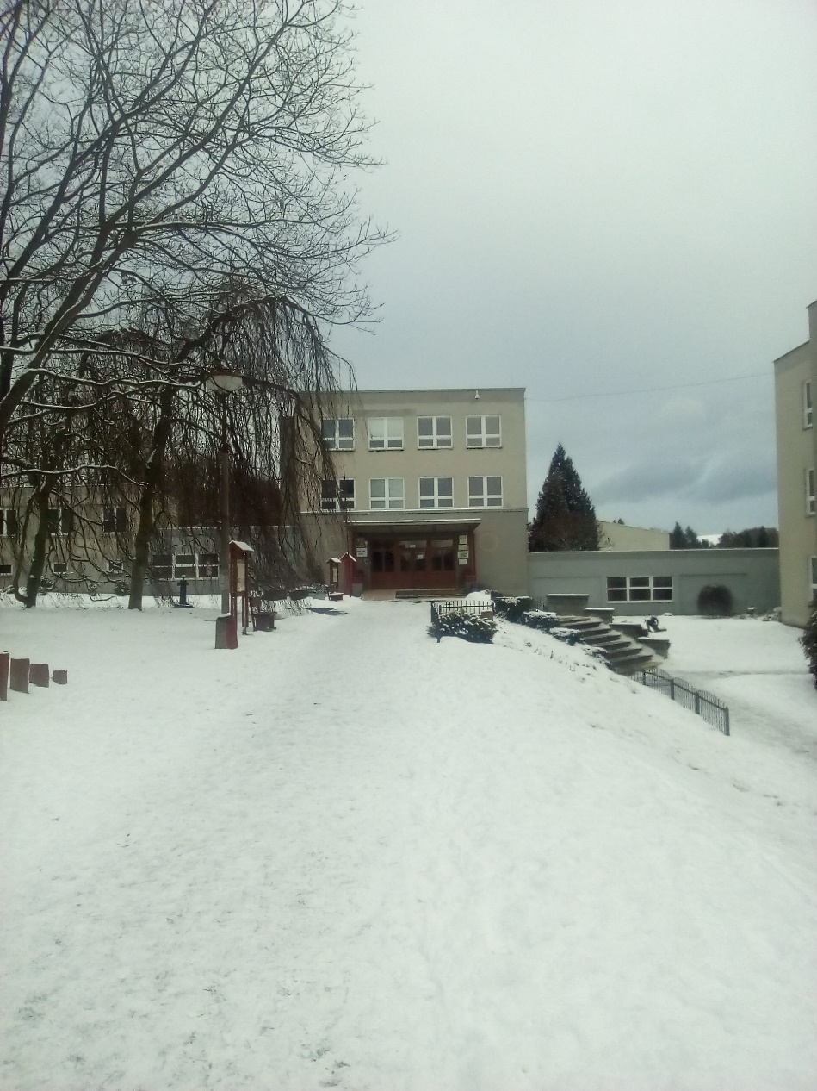

„Pro činného člověka není žádný den dlouhý“
Lucius Annaeus Seneca

Ředitelka Základní školy Plasy, okres Plzeň-sever, Stará cesta 373, 331 01 Plasy (dále jen „škola") vydává dle ustanovení § 10 odst. 3 zákona č. 561/2004 Sb., o předškolním, základním, středním, vyšším odborném a jiném vzdělávání (školský zákon) ve znění pozdějších změn a dodatků, a podle ustanovení § 4 a násl. vyhlášky č. 15/2005 Sb., kterou se stanoví náležitosti dlouhodobých záměrů, výročních zpráv a vlastního hodnocení školy, v platném znění, výroční zprávu o činnosti školy za období školního roku 2023/2024.
Tato výroční zpráva o činnosti bude zveřejněna na webových stránkách školy www.zsplasy.cz a v tištěné podobě bude k nahlédnutí v kanceláři školy.
- Základní údaje o škole

  - Název školy: Základní škola Plasy, okres Plzeň – sever
Adresa: Stará cesta 373, 331 01 Plasy
Ředitelka školy: Mgr. Jana Průšová
IZO: 102 328 510
IČO: 75006294
Telefon: 373 32 20 23, 371 656 160
E-mail: reditelna@zsplasy.cz
Webové stránky školy: www.zsplasy.cz
Datová schránka: 3zxmq6g

  - Název a adresa zřizovatele: Město Plasy, Plzeňská 285, 331 01 Plasy

  - Poslední zařazení v rejstříku škol:
Rozhodnutí MŠMT ze dne 28. 3. 2007, č.j. 3866/2007-21, s účinností
od 1. 9. 2007

  - Seznam pracovišť:

 | Adresa | Počet tříd | Počet žáků
Hlavní budova, ředitelství | Stará cesta 373,  331 01 Plasy | 17 | 282
Údaje k 30. 6. 2024

  - Vzdělávací program školy:

Název ŠVP | V ročníku
ŠVP pro základní vzdělávání STROM | 1.- 9. ročník

  - Součásti a pracoviště školy:

Název součásti | Kapacita | Počet žáků | Počet tříd, oddělení | Počet přepočtených ped. pracovníků
ZŠ | 300 | 282 | 16 | 27,45
ŠD | 90 | 78 | 3 | 2,28

  - Zařízení školního stravování

Celková kapacita jídelny | Počet dětských strávníků  MŠ/ZŠ/G | Počet dospělých strávníků* | Celkový počet zaměstnanců | Přepočtený počet zaměstnanců
600 | 120/262/329 | 44 | 11 | 10,75
*Zaměstnanci školy

  - Typ školy
ZŠ Plasy je plně organizovanou základní školou poskytující úplné základní vzdělání.

  - Spádový obvod školy
Spádové obce ZŠ od 1. ročníku
Babina | Lomnička | Vrážné
Horní Hradiště | Nebřeziny | Žebnice
Korýtka | Ondřejov
Lomany | Pláně
Od 6. ročníku navštěvují ZŠ Plasy žáci ze ZŠ Mladotice, tedy další spádové obce
Chrašťovice | Mladotice | Štichovice
Křečov | Strážiště | Velká Černá Hať

  - Počty žáků školy
Třída | Počet žáků k 30. 6. 2024 | dívek | chlapců | Třídní učitel/ka
1.A | 18 | 12 | 6 | Mgr. I. Halamová
1.B | 18 | 11 | 7 | Mgr. L. Henžlíková
2.A | 17 | 11 | 6 | Mgr. Z. Livinková
2.B | 19 | 12 | 7 | Mgr. J. Pořádková
3.A | 18 | 8 | 10 | Mgr. D. Pekárková
3.B | 22 | 11 | 11 | Mgr. L. Koudelová
4.A | 15 | 8 | 7 | Mgr. T. Čechová
4.B | 14 | 8 | 6 | Mgr. L. Houšková
5.A | 20 | 9 | 11 | Mgr. M. Molcarová
5.B | 17 | 7 | 10 | Mgr. M. Švarcová
6.A | 26 | 14 | 12 | Mgr. P. Malecha
7.A | 16 | 9 | 7 | Mgr. Z. Chlup
7.B | 15 | 10 | 5 | Mgr. M. Kotorová
8.A | 20 | 7 | 13 | Mgr. H. Bulínová
9.A | 17 | 6 | 11 | Ing. V. Holotová
9.B | 11 | 5 | 6 | Mgr. V. Korcová
celkem | 283 | 148 (52,3 %) | 135 (47,7 %)
Údaje k 30. 6. 2024
1.11 Speciální a specializované třídy
 | Počet tříd | Počet zařazených žáků
Přípravná třída | 0 | 0
Speciální třída | 0 | 0
S rozšířenou výukou | 0 | 0

1.12 Žáci se speciálními vzdělávacími potřebami
Druh postižení | Počet žáků
Mentální postižení | 5
Sluchové postižení | 0
Zrakové postižení | 0
S vadami řeči | 1
Tělesné postižení | 1
Autismus | 1
S vývojovou poruchou učení a chování | 15
Více vad | 2
Celkem | 25
1.13 Materiálně technické zajištění školy
Základní škola Plasy, okres Plzeň-sever je školou s dlouholetou tradicí. Škola je plně organizovaná, součástí školy je školní družina a školní jídelna. Předmětem činnosti je poskytování kvalitního základního a zájmového vzdělávání a zajišťování stravování.
Škola sídlí v budově z roku 1962. Škola má k dispozici 16 kmenových učeben a pouze 1 odbornou učebnu (multifunkční počítačová a jazyková) a venkovní učebnu. Ve všech kmenových učebnách je nainstalovaný počítač s přístupem k internetu, dataprojektor a promítací plocha. V několika třídách je umístěna interaktivní tabule.
Ke sportovnímu vyžití slouží tělocvična přímo v budově školy, která má nezbytné sociální zázemí a k dispozici je rovněž venkovní multifunkční sportovní hřiště. V průběhu prázdninových měsíců proběhla rekonstrukce umělého povrchu sprinterské rovinky a atletického oválu. Rekonstrukce se týkala odstranění stávajícího povrchu sprinterské rovinky, odstranění asfaltového krytu sprinterské rovinky včetně konstrukčních vrstev. Zhotovena byla drenáž podél sprinterské rovinky s dvěma revizními šachtami a položeny nové obruby. Poté byly provedeny nové konstrukční vrstvy a položen nový asfaltový kryt. Závěrem byl proveden postřik nového umělého povrchu celého oválu. V rámci stavby byla provedena současně úprava svahu u sprinterské rovinky a jeho zatravnění.

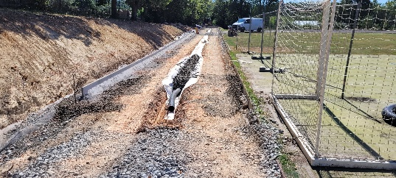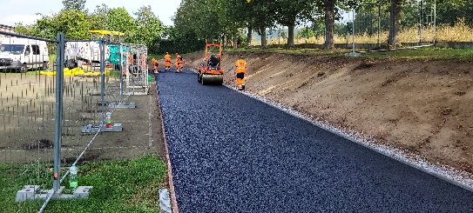
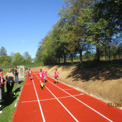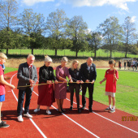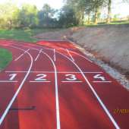

Ve školním roce 2023/2024 proběhla I. etapa stavební akce Nástavby pavilonu č.2 ZŠ Plasy – zesílení hlavních svislých konstrukcí, během které došlo k sanaci 47 nosných pilířů. V průběhu této etapy byly odstraněny šatní příčky v suterénu. V průběhu školního roku 2024/2025 proběhne II. etapa, při které dojde k samotné realizaci nástavby.
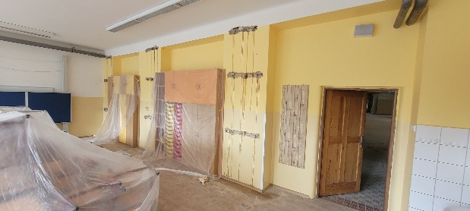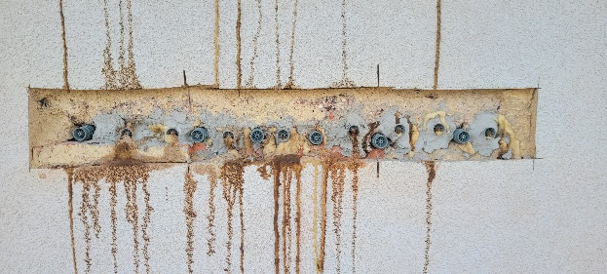
Tři oddělení školní družiny využívají pro svoji činnost dvě místnosti vybavené a určené pouze pro školní družinu – herny, které jsou přímo v budově školy. Od školního roku 2021/2022 bylo z důvodu nedostatku kmenových tříd umístěno 3. oddělení školní družiny do prostor cvičné kuchyňky, které nejsou pro tuto činnost vyhovující. Kromě toho má školní družina k dispozici také venkovní prostory školního hřiště a zahrady.
Obědy pro žáky školy jsou zajištěny prostřednictvím školní jídelny, která dodržuje zásady zdravé výživy a nabízí k obědu výběr ze dvou nebo tří jídel.
Vytápění všech prostor základní školy zajišťuje kotelna umístěná v pavilonu Gymnázia Plasy.

1.14 Školská rada
Školská rada byla zřízena na ZŠ Plasy 1. 1. 2006 v souladu s § 167 zákona č. 561/2004 Sb., školský zákon. Školská rada má 9 členů, jsou voleni či jmenováni na období tří let.
Z celkového počtu jsou 3 zástupci jmenováni zřizovatelem, ostatní členové jsou voleni
(3 členové z řad zákonných zástupců nezletilých žáků a 3 zástupci pedagogických pracovníků školy).
Ve dnech 28. 6. – 30. 6. 2021 proběhly řádné volby do školské rady. Zvoleni byli zástupci zákonných zástupců a zástupci pedagogických pracovníků. Zástupci zřizovatele byli jmenováni zřizovatelem.

Ve školním roce 2023/2024 pracovala školská rada v tomto složení:

Mgr. Martin Fazekaš - zástupce zřizovatele

Mgr. Lucie Hejlková - zástupce zřizovatele
Petra Chmelířová - zástupce zřizovatele
Ing. Václav Sinkule - předseda, zástupce zákonných zástupců žáků
Mgr. Květuše Fillerová - zástupce zákonných zástupců žáků
Mgr. Lenka Houšková - zástupce pedagogických pracovníků
Mgr. Milena Kotorová - zástupce pedagogických pracovníků
Mgr. Hana Škopová - zástupce pedagogických pracovníků
Ing. Alice Slovanová přestala být členkou školské rady 31. 8. 2023 z důvodu ukončení povinné školní docházky jejího syna. Do doplňujících voleb se nepřihlásil žádný kandidát, proto místo po Ing. Slovanové zůstalo neobsazené.
Činnost školské rady se řídí schváleným jednacím řádem.
Školská rada se sešla na svých jednáních 27. 11. 2023 a 24. 4. 2024.
Na všechna jednání byla pozvána ředitelka školy Mgr. Jana Průšová.
Na jednáních školské rady se projednávaly tyto záležitosti:
- Schválení školního řádu, pravidel pro hodnocení výsledků vzdělávání žáků a jeho změn
- Schválení výroční zprávy
- Rozpočet školy
- Provoz školní jídelny
- Akce školy, projekty školy
- Úspěšnost žáků u přijímacích zkoušek
- Personální zajištění školy
- Projednání slovního hodnocení žáků ZŠ
- Aktuální informace ohledně přípravy a realizace nástavby pavilonu č. 2 ZŠ Plasy
- Příprava rekonstrukce umělého povrchu sprinterské rovinky a atletického oválu
Podrobné zápisy z jednotlivých jednání školské rady jsou umístěny na webových stránkách školy.

- Personální zabezpečení školy
2.1 Přehled o zaměstnancích školy
Počet všech pracovníků* | Počet pedagogických pracovníků*
51/43,8 | 33/27,6
*lomené číslo: fyzický stav/přepočtený stav

Pracovníci ZŠ Plasy:
Ředitelka školy: | Mgr. Jana Průšová
Zástupkyně ředitelky: | Mgr. Hana Škopová
Učitelé 1. stupně: | Učitelé 2. stupně:
Mgr. Ivana Halamová | Mgr Hana Bulínová
Mgr. Lada Henžlíková | Mgr. Lucie Fedurcová
Mgr. Lenka Houšková | Ing. Vlasta Holotová
Mgr. Lenka Koudelová | Mgr. Zdeněk Chlup
Mgr. Zuzana Livinková | Mgr. Václava Korcová
Mgr. Marie Molcarová | Mgr. Milena Kotorová
Mgr. Dagmar Pekárková | Mgr. Petr Malecha
Mgr. Jitka Pořádková | Daniel Necuda
Mgr. Martina Švarcová | Mgr. Barbora Nová
 | Mgr. Margita Radošová
 | Mgr. Markéta Večeřová
Asistenti pedagoga | Michal Beran
 | Jana Berková
 | Nataša Fajfrová
 | Lucie Čechová
 | Tomáš Holub
 | Pavlína Janečková
 | Jaroslava Jungová
 | Mgr. Nikola Nová
Vychovatelky ŠD: | Lenka Forejtová
 | Pavlína Janečková
 | Jana Slámová
Účetní: | Ivana Tříšková
Údržbář: | Mirek Semelka
Uklízečky: | Jana Hosprová
 | Růžena Hluchá
 | Alena Koubová
Vedoucí školní jídelny: | Veronika Kozová
Kuchařky: | Hana Čechová
 | Ivana Hanzlíčková
 | Markéta Holubová
 | Alena Korbelíková
 | Eliška Majeská
 | Jaroslava Melchrová
 | Lucie Mourková
 | Jaroslav Mráček
 | Romana Pospíšilová
 | Růžena Seidlová

2.2 Věková struktura zaměstnanců školy
Věk | do 30 let | 31 – 40 let | 41 – 50 let | 51 – 60 let | 61 a více
Počet (fyz. osoby) | 2 | 11 | 13 | 16 | 9
z toho žen | 1 | 11 | 12 | 15 | 7

2.3 Výuka vedená odborně způsobilým učitelem
Aprobovanost výuky |  | % | V kterých předmětech
Počet vyuč. hodin celkem za týden | 420 | 100
-z toho počet neaprob. hodin | 12 | 2,9 | Inf, Aj

2.4 Další vzdělávání pedagogických pracovníků
Počet vzdělávacích akcí: | 31
Celkový počet účastníků: | 21
Vzdělávací instituce: | NPI Plzeň, KCVJŠ Plzeň, PPP Plzeň-sever, …

- Údaje o zápisu k povinné školní docházce a další zařazení absolventů škol
  - Zápis žáků do 1. třídy
Počet dětí u zápisu | Počet odkladů ŠD |  | Očekávaný počet dětí | Očekávaný počet tříd
Počet dětí u zápisu | navržen | skutečnost | Očekávaný počet dětí | Očekávaný počet tříd
48 | 10 | 10 | 38 | 2

Celkem nastoupilo do 1. třídy ve šk. roce 2023/2024 36 žáků.
Zápis proběhl 5. 4. 2023. V měsících květnu a červnu jsme zorganizovali ve spolupráci s mateřskou školou pro zapsané prvňáčky a jejich rodiče projekt Škola nanečisto. V rámci tohoto projektu navštívily budoucí paní učitelky prvních tříd mateřskou školu a během dopoledne sledovaly děti při různých aktivitách v MŠ. Informace o budoucích prvňáčcích předaly učitelkám také učitelky MŠ. V březnu 2024 byly pozvány p. ředitelka a p. učitelka Houšková na společné setkání zákonných zástupců budoucích prvňáků a učitelek MŠ, kde informovaly rodiče o průběhu zápisu, o školní zralosti, o potřebných doporučeních k odkladu školní docházky, …. Další setkání probíhala již v ZŠ Plasy, kde se předškolákům věnovaly jejich budoucí třídní učitelky v jejich budoucí první třídě. Každé setkání bylo zaměřené na rozvoj některých gramotností, na sluchové a zrakové rozlišování, děti si zazpívaly, zacvičily a prošly se po celé škole. Celý projekt vyvrcholil oslavou Dne dětí na hřišti ZŠ. V polovině června jsme pak na tato setkání navázali schůzkou se všemi rodiči budoucích prvňáků, na níž byly podány informace o práci v 1. třídě naší školy.

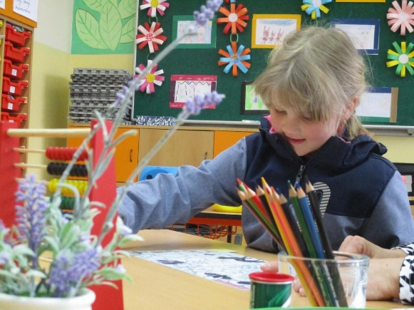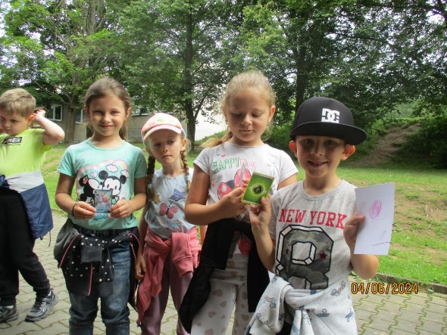
Zápis do 1. třídy Škola nanečisto Den dětí

3.2 Absolventi školy a jejich uplatnění po ukončení povinné školní docházky
Počet celkem | Z toho přijatých na
Počet celkem | Gymnázia  4 letá | SŠ s maturitou | SOU | UO | Jiné
28 | 2 | 22 | 4 | 0 | 0

Počet žáků
-kteří dokončili ZŠ v nižším než 9. ročníku | 0

Počet žáků
-přihlášených na víceletá gymnázia | 11
-přijatých na víceletá gymnázia | 6

Kurzy k doplnění základního vzdělávání ve školním roce 2023/2024
Počet kurzů | Počet absolventů
0 | 0

- Výsledky výchovy a vzdělávání žáků

  - Prospěch žáků
Počet žáků celkem | Prospělo s vyznamenáním | Prospělo | Neprospělo |  | Nehodno-ceno | Opravné zkoušky  žáci/celkem | Hodnoceno slovně
283 | 211 | 69 |  | 3 | 0 | 0/0 | 3*
Prospěch k 31. 8. 2024
* žáci z Ukrajiny byli hodnoceni z některých předmětů slovně
  - Chování žáků
Snížený stupeň z chování | Počet žáků
Snížený stupeň z chování | - pololetí | - pololetí
-z toho 2. stupeň | 0 | 0
-z toho 3. stupeň | 0 | 0

4.3 Docházka žáků (celkem za školní rok)
 | - pololetí | - pololetí | celkem
Zameškané hodiny | 15 603 | 18 622 | 34 225
Průměr na žáka | 54,9 | 65,6 | 120,5
-z toho neomluvené | 0 | 0 | 0

4.4 Zajištění podpory žáků s nárokem na poskytování jazykové přípravy
Naše škola se stala určenou školou pro jazykovou přípravu. Jazyková příprava byla financována v rámci příspěvku KÚ Plzeň. Personálně byla zajištěna zaměstnankyní školy. Intenzivní jazyková příprava vedla k rychlé adaptaci ukrajinských žáků v prostředí české školy. Probíhala v 1 skupině pro 3 žákyně s nárokem na bezplatnou jazykovou přípravu.

5. Prevence sociálně patologických jevů a výchovné poradenství
5.1 Primární prevence
Funkci školního metodika prevence vykonávala ve školním roce 2023/2024 Mgr. Milena Kotorová, která koordinovala tvorbu a kontrolu realizace Preventivního programu školy, metodicky vedla pedagogické pracovníky školy, zajišťovala realizaci preventivních aktivit a poskytovala poradenské služby žákům s projevem rizikového chování a jejich rodičům.
Naše škola se opět zapojila do charitativní akce Srdíčkové dny. V rámci této akce jsme na podzim vybrali částku 6 600,- Kč. Stejná akce proběhla také na jaře, kdy jsme rekordní částkou přes 9 000,- Kč pomohli nemocným dětem.
V předvánočním čase proběhla již tradiční předvánoční sbírka pro Dětský domov Trnová. Díky příspěvkům žáků a zaměstnanců školy se podařila vybrat částka 7 700,- Kč, kterou jsme poslali na účet Dětského domova Trnová.
Ve školním roce 2023/2024 jsme se zaměřili především na:
- Výchovu ke zdravému životnímu stylu
- Zlepšování sociálních vztahů
- Podporu duševního zdraví, zvládání psychické zátěže, prevence sebepoškozování, úzkostí
- Bezpečnost na internetu, prevence kyberšikany
- Prevenci společensky nežádoucích jevů jako je agresivita, šikana, záškoláctví, alkoholismus, kouření, rasismus, užívání nikotinových sáčků, virtuální drogy,
- Dovednost poskytnout první pomoc
- Chování v krizových situacích
- Pomoc hendikepovaným dětem a dětem z dětského domova
- Nácvik evakuace školy

Ve školním roce 2023/2024 proběhly tyto akce zaměřené na primární prevenci:
Název akce | Organizátor akce | Termín konání | Určeno ročníkům
Adaptační kurz | pedagogové ZŠ | 14. a 15. 9. 2023 | 6. ročník
Srdíčkové dny | žáci 9. roč. | 18. 9. 2023  18. 4. 2024 | všechny ročníky
Dopravní hřiště | SŠ Kralovice | září 2023 | 4., 5. roč.
Kyberbezpečnost | SORUDO | 12. 3. 2024 | 4. a 8. roč.
Prevence neplánovaného těhotenství | p. Kultová | 14. a 15. 3. 2024 | 9. roč.
Kyberbezpečnost | Mluvčí Policie ČR | 16. 4. 2024 | 7. roč.
Hasík | Lektorky KHS | 28. 5. 2024 | 6. roč.
Jak jsem přišel na svět | NIŽ | 5. a 13. 5. 2024 | 3. a 5. roč.
Nácvik evakuace | HZS PK | 18. 6. 2024 | 1. – 9. roč.
Třída plná pohody | Mgr. Havlíková | červen 2024 | 4.B

Metodička prevence Mgr. Milena Kotorová se zúčastnila pravidelných setkání metodiků prevence Plzeň – sever.
Dne 9. 1. 2024 proběhlo setkání VP, MP a ředitelů škol ve Středisku výchovné péče Plzeň, kde pracovníci střediska představili fungování této instituce, nabídku probíhajících programů a možnosti spolupráce se SVP. Toto setkání bylo velice přínosné, zúčastnily se Mgr. M. Kotorová a Mgr. J. Průšová.
Spolupráce s jinými organizacemi:
- PPP Plzeň (metodik primární prevence, zaměstnanci PPP)
- SVP Plzeň
- OSPOD
- P-centrum
- Point 14
- Policie ČR
- NIŽ
- HZS PK
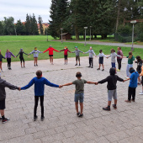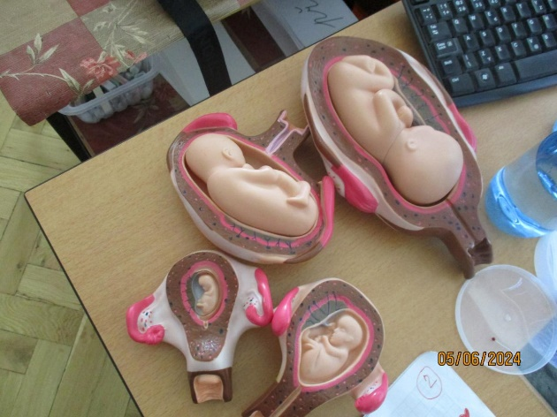
Adaptační kurz 6. roč. Jak jsem přišel na svět
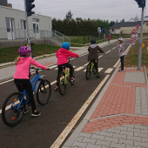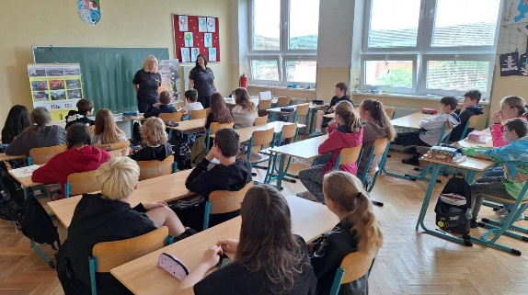
Dopravní hřiště Hasík
5.2 Výchovné poradenství
Funkci výchovné poradkyně ve školním roce 2023/2024 vykonávala Mgr. Václava Korcová. Činnost výchovné poradkyně byla během celého roku zaměřena na:
- Koordinaci tvorby a realizace IVP u žáků se speciálními vzdělávacími potřebami
- Vyhodnocení PO u žáků se speciálními vzdělávacími potřebami
- Podporu žáků nadaných
- Komunikaci s učiteli, zákonnými zástupci žáků a institucemi
- Volbu povolání
- Řešení jednotlivých problémových situací, zejména psychických problémů žáků
- Začleňování žáků z Ukrajiny
Výchovná poradkyně spolupracuje s pedagogicko-psychologickou poradnou, speciálním pedagogickým centrem, speciální pedagožkou, školní metodičkou prevence, učiteli, zákonnými zástupci žáků i asistenty pedagogů. Zajišťuje služby spojené s kariérovým poradenstvím a přijímáním žáků na gymnázia, víceletá gymnázia, střední školy a odborná učiliště. Poskytuje individuální konzultace žákům i rodičům, komunikuje s jednotlivými středními školami v případě potřeby. Výchovná poradkyně vede přehledy integrovaných žáků, organizuje jednání s rodiči. Sleduje novinky ve svěřené oblasti a získané poznatky předává ostatním pedagogům. Součástí práce jsou také individuální konzultace s rodiči a žáky.
Ve školním roce 2023/2024 pokračoval ve své činnosti tým školního poradenského pracoviště v tomto personálním složení:
Mgr. Václava Korcová - výchovná poradkyně
Mgr. Milena Kotorová - metodička prevence rizikového chování
Mgr. Jana Ježková - speciální pedagožka
Spolupráce s jinými institucemi:
- PPP Plzeň – sever, PPP K. Vary, PPP Rokycany
- SVP, NAUTIS
- OSPOD Kralovice
- MŠ Plasy
- ZŠ Mladotice
- Úřad práce

6. Nadstandartní aktivity
6.1 Zájmová činnost organizovaná školou
6.1.1 Školní družina
Vychovatelky pracovaly s žáky ve třech odděleních ŠD. Ve školní družině bylo zapsáno celkem 87 žáků. Vychovatelky pracovaly podle ŠVP pro ŠD.
Cíle práce ve školní družině vycházejí ze školského zákona. Kromě podnětných, pestrých činností a aktivit poskytuje ŠD prostor k plnohodnotnému využívání volného času. Naší snahou je vytvořit a nabídnout dětem prostředí plné her, nápadů, porozumění, pochopení, bezpečí, ovšem vždy s jasně vymezenými a srozumitelnými pravidly. Kromě toho, že prostředí ŠD děti inspiruje, motivuje, podporuje jejich zájmy, učí se zde děti rozvíjet jiné sociální vztahy než v rodině. Zároveň zajišťuje dohled a bezpečí žáků po určenou dobu před a po skončení školního vyučování.
Ve školním roce 2023/2024 bylo stejně jako v roce minulém umístěno 3. oddělení školní družiny do prostor cvičné kuchyňky. Podmínky pro činnost školní družiny zde nejsou ideální, ale paní vychovatelka s dětmi tento prostor prakticky využívá k častým aktivitám spojeným s přípravou pokrmů a správným stolováním.
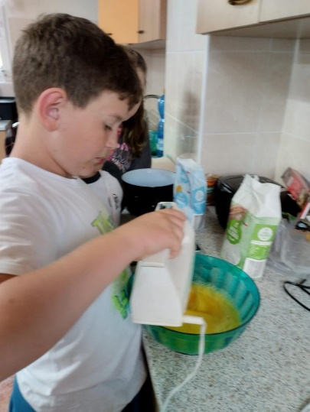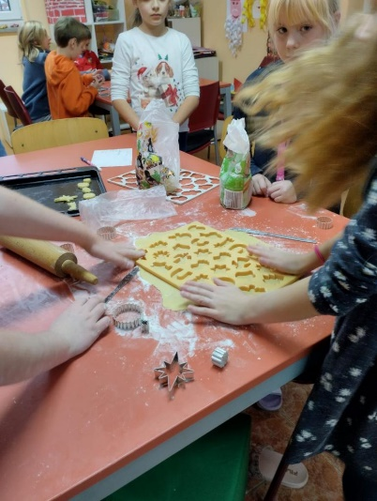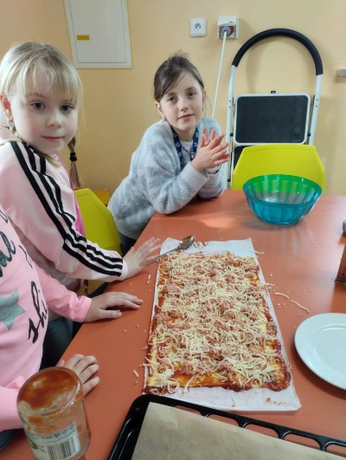

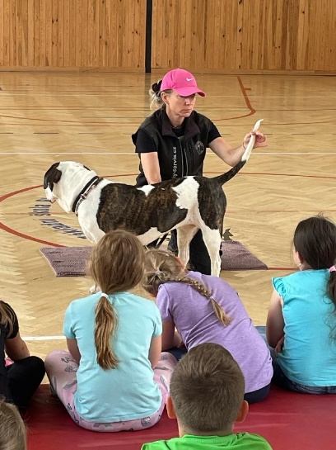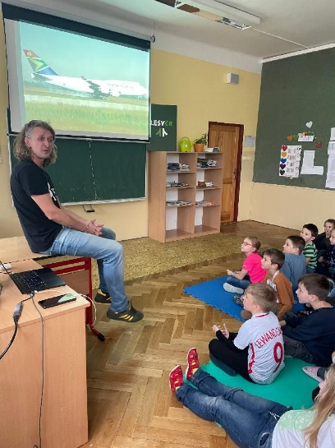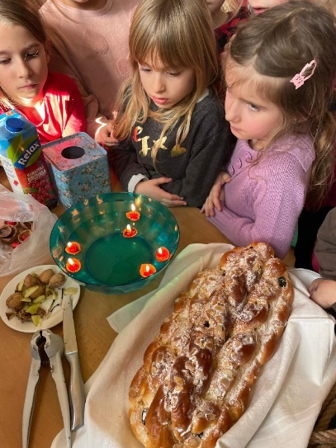
Aktivity školní družiny

6.2 Mimoškolní aktivity, aktivity nad rámec základního vyučování
6.2.1 Akce nad rámec výuky
Název akce | Termín | Ročníky
Den vědy a techniky | 8. 9. 2023 | 9.
Prohlídka hrobky Metternichů | září 2023 | 4. - 9.
Projektový den v dílnách SŠ Kralovice | 20. 9. 2023 | 10 žáků 8. a 9. roč.
Cestovní veletrh ITEP | 21. 9. 2023 | 5. a 8.
Evropský den jazyků | 25. 9. 2023 | 8.
Ukázka výcviku dravců | 1. 11. 2023 | 1. - 9.
Báječný den s chemií | 14. 11. 2023 | vybraní žáci 8. a 9. roč.
Sběr lesních plodů | Říjen, listopad 2023 | 1. – 9.
Pohádky ovčí babičky (Alfa Plzeň) | 30. 11. 2023 | 1. a 2.
Rozsvícení vánočního stromu | 2. 12. 2023 | 1. – 9.
Exkurze do spalovny v Chotíkově | 5. 12. 2023 | 6. - 9.
Vánoční trhy v Regensburgu | 7. 12. 2023 | 6. – 9.
Sbírka pro Dětský domov Trnová | 9. 12. 2023 | 1. – 9.
Vánoční vystoupení v DPS | 19. 12. 2023 | 5.
Návštěva Divadla JKT v Plzni (Louskáček) | 19. 12. 2023 | 6. – 7.
Koncert ZUŠ a ZŠ | 20. 12. 2023 | 1. – 5.
Návštěva divadla Alfa (Čarostřelec) | 14. 12. 2023 | 3. – 4.
Návštěva Divadla JKT v Plzni (Kozí válka) | 23. 1. 2024 | 8. -9.
Mladý zemědělec | 19. 3. 2024 | 2. – 6.
Vědec pro žáky ZŠ | 10. 4. 2024 | 6. – 8.
Projektový den na statku | 12. 4. 2024 | 1. a 3.
Přednáška cestovatele L. Sochy Zikmund 100 | 3. 5. 2024 | 1. – 9.
Beseda se spisovatelkou Eliškou Mauleovou | 14. a. 15. 5. 2024 | 1. - 5.
Poznávací zájezd – Londýn, Stonehenge | 6. – 10. 5. 2024 | 8. – 9.
Muzikál Pohádka | 24. 5. 2024 | 3. – 5.
Návštěva letiště | 24. 5. 2024 | 1. – 2.
Návštěva truhlářské dílny v CSD Plasy | 28. 5. 2024 | 4.
Pasování na čtenáře | 11. a 12. 6. 2024 | 1.
Sportovní dopoledne | 21. 6. 2024 | 6. – 9.
Kralovická zemědělská výstava Hadačka | 24. 6. 2024 | 4., 6., 8. tř.
Slavnostní zakončení šk. roku 1. st. | 25. 6. 2024 | 1. – 5.
Slavnostní zakončení šk. roku 2. st. | 26. 6. 2024 | 6. – 9.
Informace o jednotlivých akcích spolu s fotodokumentací lze nalézt na webových stránkách školy www.zsplasy.cz.

6.2.2 Školní výlety
Ve školním roce 2023/2024 proběhly v měsíci červnu tradiční školní výlety. Žáci při jednodenních výletech poznávali blízké i vzdálené památky, památná místa a přírodní zajímavosti.

6.2.3 Dlouhodobější výjezdy mimo školu
Lyžařský kurz
Ve dnech 8. 1. – 12. 1. 2024 vyjeli žáci sedmého ročníku na lyžařský výcvikový kurz do Železné Rudy. Celý týden panovaly příznivé podmínky pro lyžování. Díky tomu proběhl lyžařský výcvik na sjezdovkách i na běžkách, uskutečnily se závody a žáci si užili i relaxační aktivity. Součástí kurzu byly také besedy o bezpečnosti a chování na sjezdových tratích a o nových trendech v lyžování. Cíle lyžařského kurzu byly splněny.
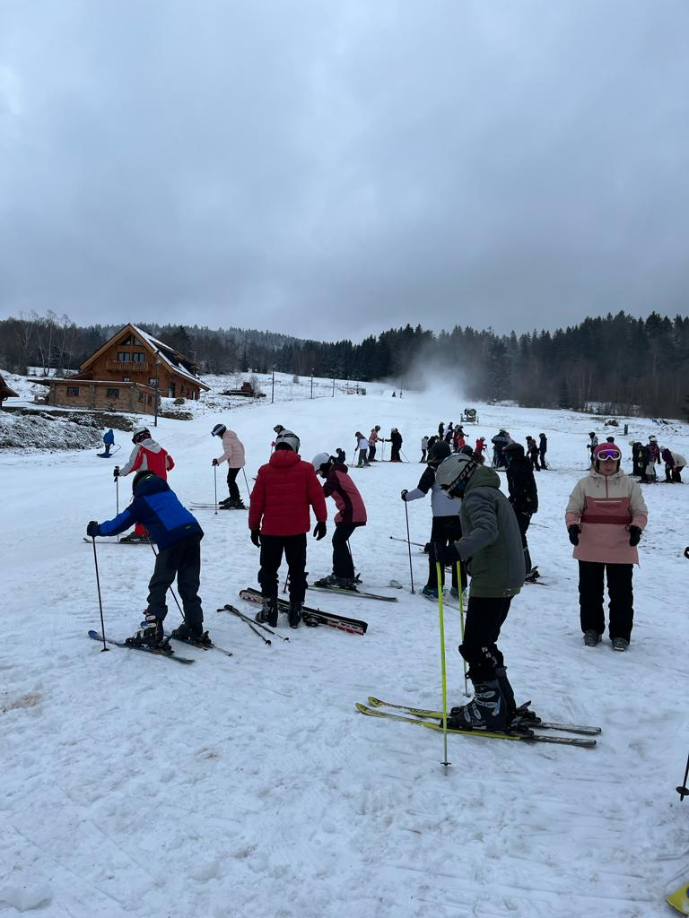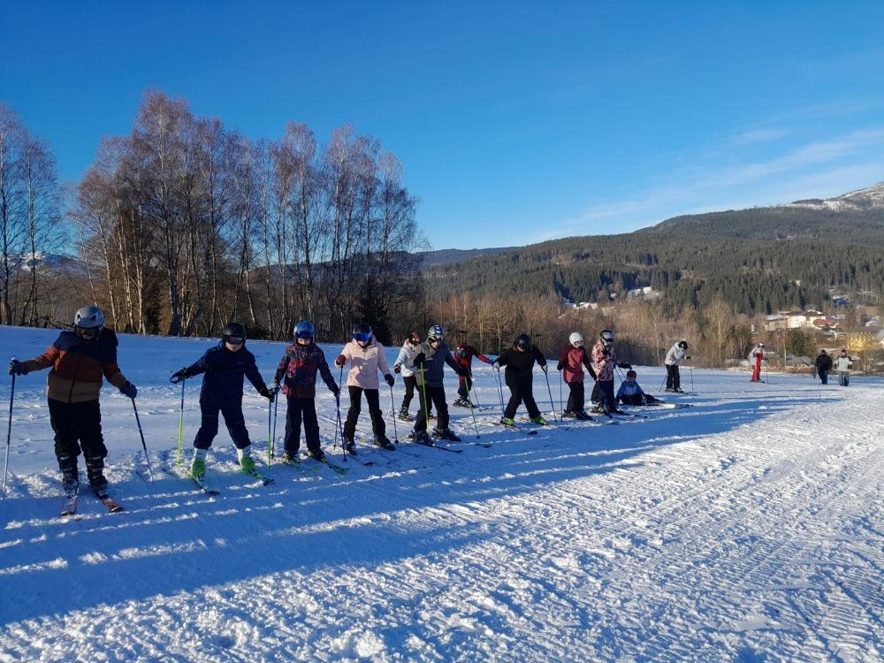
Lyžařský kurz

Plavecký kurz
V naší škole probíhá plavecký výcvik ve dvou ročnících, a to ve 2. a 3. tak, aby každý žák absolvoval 40 hodin za školní docházku (podle ŠVP). Plavecký výcvik probíhá v bazénu ZŠ Kaznějov pod vedením odborných lektorů. 2. ročníky začínají s plaveckými dovednostmi a 3. ročníky své dovednosti zdokonalují. Po absolvování plaveckého kurzu dostávají úspěšní žáci mokré vysvědčení.
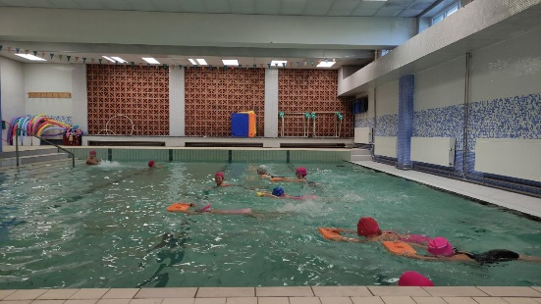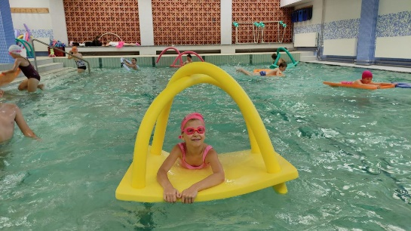
Plavecký kurz žáků 2. ročníků
Poznávací zájezd do Velké Británie
Ve dnech 6. – 10. 5. 2024 absolvovali vybraní žáci plaské školy společně se spolužáky ze ZŠ Kožlany poznávací zájezd do Velké Británie, hlavně Londýna a okolí. Během zájezdu navštívili Greenwich, Tower of London, Tower Bridge, Buckingham Palace, Westminster Abbey, katedrálu v Salisbury, Stonehenge, …. Ubytování bylo zajištěno v hostitelských rodinách. Všichni měli možnost nejen poznat krásy Velké Británie, ale také si procvičit své znalosti cizího jazyka. Zájezd měl velice pozitivní zpětnou vazbu.
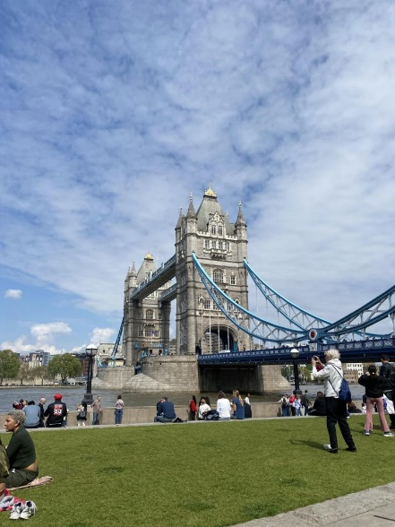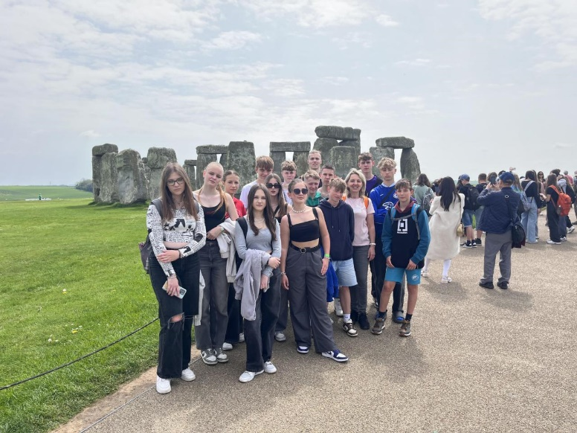
Zájezd do Velké Británie

6.3 Spolupráce s dalšími subjekty
MŠ Plasy
Dlouholeté vztahy udržuje naše škola s MŠ Plasy, ze které nastupují děti do 1. ročníku. Spolupráce začíná přípravou zápisu do 1. třídy. Konzultace vedení školy s ředitelkou MŠ proběhla v měsíci únoru. V dubnu 2024 proběhl zápis do 1. třídy. Společně s MŠ jsme také připravili projekt „Škola nanečisto“, který má již několikaletou tradici. Cílem tohoto projektu je odbourat obavy dětí z nástupu do školy, vzájemné poznání dětí s budoucími učitelkami a seznámení se s prostředím školy. Ve školním roce 2023/2024 poprvé proběhla ještě před zápisem schůzka zákonných zástupců předškoláků s ředitelkou a učitelkou 1. stupně ZŠ, na které byli rodiče informováni o průběhu zápisu, možnosti odkladu školní docházky a připravenosti dětí na vstup do základní školy. Na začátku června připravili žáci 6. ročníku pro budoucí prvňáčky Den dětí. V červnu proběhla informativní schůzka rodičů budoucích prvňáčků, která celý projekt zakončila.

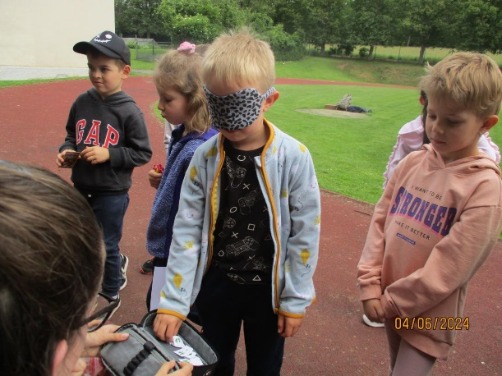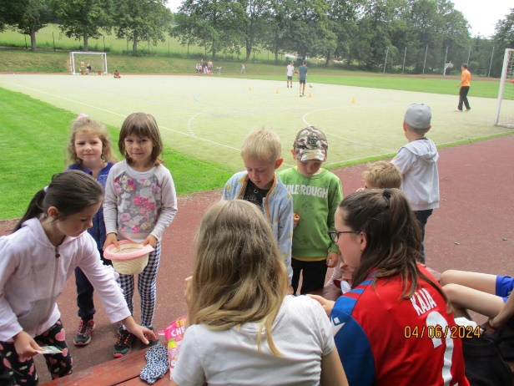
Den dětí pro předškoláky
ZUŠ Plasy
Dlouhodobá spolupráce se ZUŠ Plasy je založena především na organizování společných kulturních vystoupení při různých příležitostech.
V adventním čase vystoupili společně žáci ZŠ a ZUŠ Plasy při příležitosti rozsvícení vánočního stromu. Vánoční atmosféru jsme si užili také v prostorách školy při adventním setkání žáků 1. stupně ZŠ a žáků ZUŠ.

Dětský domov Trnová
Ve školním roce 2023/2024 jsme v předvánočním čase zorganizovali tradiční sbírku pro Dětský domov v Trnové. Finanční dárek jsme poslali na účet DD Trnová.

Knihovna Plasy
S potěšením jsme v roce 2023/2024 navázali také na dlouholetou spolupráci s místní knihovnou. Během celého školního roku se setkávali žáci 1. stupně s paní knihovnicí a při různých aktivitách si budovali kladný vztah k četbě a ke knihám vůbec. Některé třídy využili krásné prostory knihovny k návštěvě v rámci hodin čtení. Na konci školního roku proběhla tradiční akce Pasování na čtenáře.

Spolupráce se zákonnými zástupci žáků
Spolupráci se zákonnými zástupci považujeme v životě školy za nejzásadnější. Těžiště spolupráce se zákonnými zástupci žáků spočívá v interakci třídních učitelů a rodičů. Se zákonnými zástupci dle potřeby a situace komunikuje a spolupracuje rovněž vedení školy, členové školního poradenského pracoviště a netřídní učitelé. V průběhu roku usilovali pracovníci školy o vytváření podmínky pro formování sounáležitosti rodičů se školou a posílení jejich zájmu s ní spolupracovat při výchově a vzdělávání jejich dětí.
V průběhu školního roku bylo uskutečněno několik akcí, které byly orientovány směrem k rodičům, nebo se jich rodiče účastnili. Za akce, které byly primárně zaměřeny na rodiče, lze počítat slavnostní zahájení školního roku v 1. třídě, předvánoční setkání a slavnostní zakončení školního roku v místním kulturním středisku.
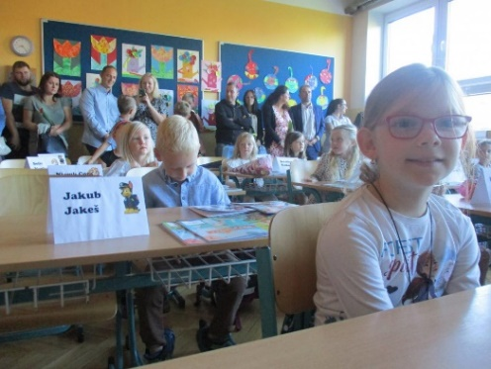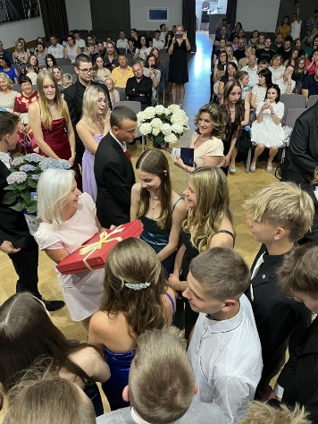
První den ve škole Zakončení školního roku 2023/2024
ZŠ Plasy spolupracuje s několika dalšími významnými subjekty:
- Město Plasy
- Klášter Plasy
- NTM Plasy
- Gymnázium Plasy
- ZŠ Mladotice
- Sokol Plasy
- Policie ČR
- Lesy ČR (sponzor Dne dětí)
- Myslivecké sdružení Žebnice (sběr lesních plodů)

6.5 Partnerství se školami v zahraničí
Škola nemá partnerskou školu v zahraničí.

6.6 Zapojení do projektů
6.6.1 Údaje o zpracovaných projektech
ZŠ Plasy se zapojila ve školním roce 2023/2024 do těchto projektů:

1. ZŠ Plasy-ŠABLONY I OP JAK, reg.č. CZ.02.02.XX/00/22_002/0003323 v rámci Výzvy č. 02_22_002 Šablony pro MŠ a ZŠ I., Operační program Jan Amos Komenský OP JAK.
Doba realizace: od 1. 3. 2023 do 31. 8. 2025
Finanční výše podpory: 2 073 046,00,-- Kč
Cílem projektu je přispět k zajištění rovného přístupu ke kvalitnímu a inkluzivnímu vzdělávání pro všechny děti, žáky a účastníky zájmového vzdělávání prostřednictvím podpůrných personálních pozic, vzdělávání pracovníků škol a školských zařízení pro zájmové vzdělávání, vzájemného sdílení zkušeností, spolupráce a podpory zavádění inovativních metod výuky.
Základní školou realizované šablony:
1.II/2 Školní speciální pedagog ZŠ
1.II/5 Kariérový poradce ZŠ
1.II/7 Vzdělávání pracovníků ve vzdělávání ZŠ
1.II/8 Spolupráce pracovníků ve vzdělávání ZŠ
1.II/9 Inovativní vzdělávání žáků v ZŠ
1.II/11 Odborně zaměřená tematická a komunitní setkávání v ZŠ
1.V/1 Vzdělávání pracovníků ve vzdělávání ŠD/ŠK
1.V/3 Inovativní vzdělávání účastníků zájmového vzdělávání v ŠD/ŠK
2. Místní akční plán rozvoje vzdělávání ORP Kralovice II.“, reg. č. projektu: CZ.02.03.68/0.0/0.0/17_047/0010446

Hlavním cílem projektu je zlepšení kvality vzdělávání v základních a mateřských školách v území ORP Kralovice, a to prostřednictvím budování a rozvoje udržitelného systému komunikace a spolupráce zřizovatelů, škol, organizací neformálního vzdělávání, rodičů, veřejnosti a dalších významných aktérů ovlivňujících vzdělávání v tomto území.

3. Příběhy našich sousedů
Žákovský dokumentaristický projekt Příběhy našich sousedů si klade za cíl probudit v nejmladší generaci zájem o moderní historii a dokumentaristickou práci. Reportážní týmy vyráží za pamětníky, natáčí jejich vzpomínky, dohledávají si informace, navštěvují archivy a muzea, mluví s odborníky. Výstupy jejich práce mohou být různé, např. audionahrávka, povídka, komiks, … Osobní kontakt s pamětníkem je cenný nejen pro žáky, ale i pro pamětníky, kteří se takto setkávají s nejmladší generací. Projekt realizuje Post Bellum.
Žáci naší školy se vydali do vzpomínek paní Jany Čihákové, jejíž tatínek na konci druhé světové války ukrýval v okolních lesích uprchlíky z transportu smrti. V průběhu roku se 4členný tým s p. Čihákovou několikrát sešel a všechny poznatky a vzpomínky zpracovali do velice zajímavé audio reportáže, kterou prezentovali v obřadní síni rokycanské radnice za přítomnosti pamětnice, pedagogů, rodičů a hostů.

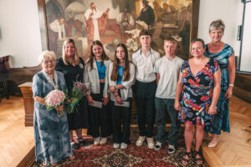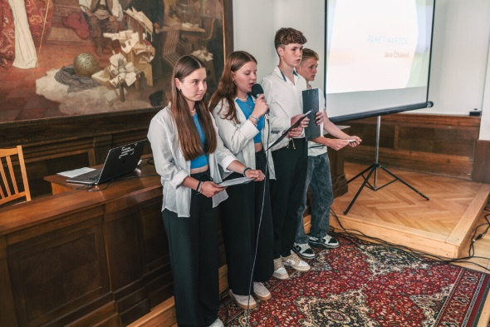

    - Údaje o zapojení do jiných projektů
ZŠ Plasy je zapojena jako partner do projektů:
- „Obědy pro děti“
ZŠ Plasy je zapojena do projektu Obědy pro děti. Jeho cílem je pomoci dětem, jejichž rodiče si nemohou dovolit zaplatit dětem obědy ve školních jídelnách. Dětem, jejichž situace je dlouhodobá, které nemají vidinu zlepšení situace, a pro které mohou být obědy ve školní jídelně mnohdy jediným pravidelným teplým jídlem. Projekt Obědy pro děti je na naší škole realizován díky obecně prospěšné společnosti WOMEN FOR WOMEN, o.p.s., která pomáhá ženám (popř. mužům) s dětmi, které se ocitly v tíživé životní situaci, kterou nedokáží vlastními silami řešit, ale aktivně přistupují k řešení svých problémů.
2. „Mléko do škol“.
Tento projekt umožňuje dětem odebírat dotované mléko. Hlavním cílem projektu je podpořit spotřebu mléka a mléčných výrobků u dětí a dospívající mládeže.
3. „Ovoce a zelenina do škol“
Naše škola je dlouhodobě zapojena do projektu Ovoce a zelenina do škol. Cílovou skupinou projektu jsou žáci prvních až pátých ročníků základních škol, kterým je zdarma dodáváno čerstvé ovoce a zelenina nebo ovocné a zeleninové šťávy.

4. „Podpora odborného vzdělávání v Plzeňském kraji“
V rámci tohoto projektu se naši žáci zúčastnili závěrečného projektového dne v rámci tohoto projektu. Organizátoři ze SŠ Kralovice připravili pro žáky stanoviště, na kterých vykonávali různorodé aktivity. Koordinátoři a asistenti lektorů na společné besedě poté sdíleli přínos projektu pro žáky zejména při volbě povolání.
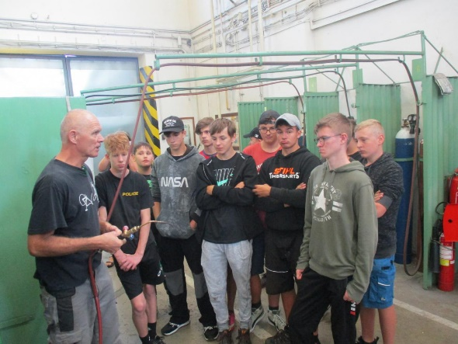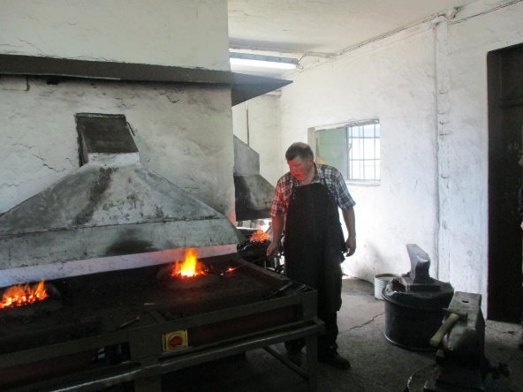
Dílny SŠ Kralovice

6. 7. Účast v soutěžích
6.7.1 Sportovní soutěže
Během školního roku 2023/2024 se žáci a žákyně zúčastnili sportovních soutěží. Většina soutěží byla na okresní úrovni.
Na podzim zaznamenali žáci naší školy úspěch v přespolním běhu, obsadili pěkné 3. místo.
V jarních měsících jsme vybojovali 3. místo v basketbalu (kategorie IV. hoši) a 3. místo v minifotbalu (kategorie IV. hoši).
Všichni důstojně reprezentovali naši školu.
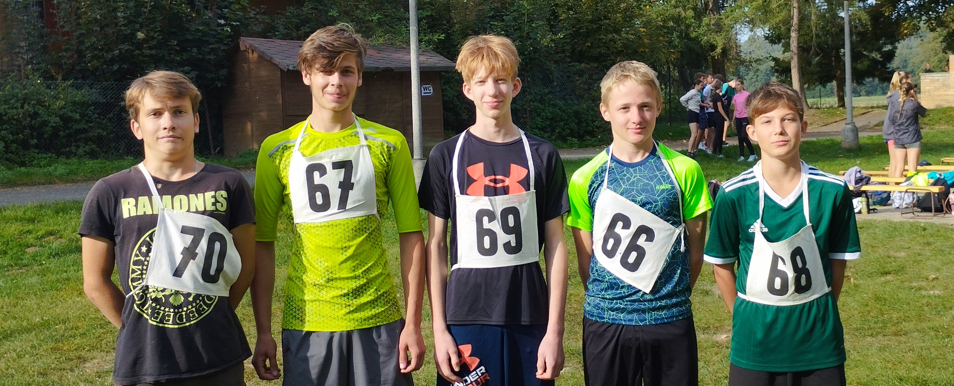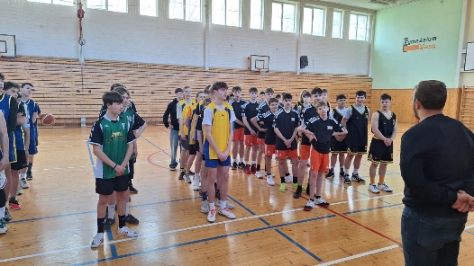
Přespolní běh Basketbalový turnaj

6.7.1 Vědomostní soutěže
Po školním kole recitační soutěže se naši žáci zúčastnili v Kralovicích okresního kola soutěžní přehlídky dětských recitátorů. Všem se na soutěži dařilo a odnesli si inspiraci do dalších let.
Zastoupení měla naše škola také na olympiádě českého jazyka, chemie a anglického jazyka. Výborně si vedl žák Daniel Karafa, který z prvního místa v okresním kole postoupil do krajského kola, kde úspěšně reprezentoval naši školu.
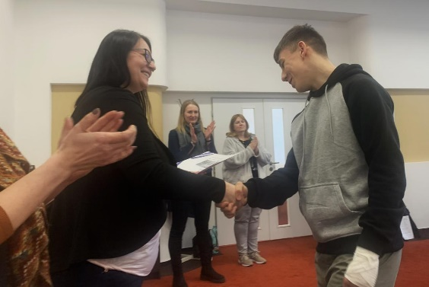
Předávání diplomu D. Karafovi v okresním kole olympiády Aj
  - Prezentace školy na veřejnosti
Základní informace o škole lze získat na webových stránkách školy (www.zsplasy.cz), které jsou pravidelně aktualizovány a doplňovány. Další informace rodičům a veřejnosti jsou k dispozici ve vývěsce v centru města a na informační tabuli u vchodu do školy. Příspěvky o škole jsou pravidelně otiskovány v plaském Zpravodaji. Ředitelka školy pravidelně informuje o dění ve škole na veřejných zasedáních zastupitelstva.

7. Údaje o zapojení školy do rozvojových a mezinárodních programů
Škola se ve školním roce 2023/2024 neúčastnila žádného mezinárodního programu.

8. Základní údaje o hospodaření školy
Ředitelka školy předkládá v souladu s § 165 školského zákona rozbor hospodaření dle závazné osnovy. Rozbor hospodaření je k dispozici v ZŠ Plasy.

9. Údaje o výsledcích inspekční činnosti provedené ČŠI a dalších kontrol
Ve školním roce 2023/2024 neprovedla ČŠI žádnou kontrolu.
Ve školním roce 2023/2024 navštívila ČŠI školu dvakrát. Důvodem návštěv bylo prošetření stížností zákonných zástupců.
V prvním případě se stížnost týkala neposkytování vzdělávání podle doporučení školského poradenského zařízení. ČŠI hodnotila tuto stížnost jako částečně nedůvodnou a částečně důvodnou. ZŠ přijala opatření k nápravě.
V druhém případě se stížnost týkala nevhodného chování učitele k žákovi. ČŠI tuto stížnost hodnotila jako důvodnou a také v tomto případě ZŠ přijala patřičná opatření k nápravě.

10. Zapojení školy do dalšího vzdělávání
Jedním z předpokladů dobrého učitele je nutnost dbát o své sebevzdělání a zajímat se o nové trendy v oboru i ve společnosti.
Další vzdělávání zaměstnanců probíhá dle plánu DVPP a průběžné nabídky. Kurzy jsou absolvovány převážně prostřednictvím akreditovaných středisek NPI Plzeň, KCVJŠ Plzeň a dalších vzdělávacích agentur v oblasti školství, legislativy, bezpečnosti práce, primární prevence, výchovného poradenství. Prioritou vedení je zapojit do DVPP většinu pedagogů dle aktuálních potřeb školy.
Nedílnou součástí dalšího vzdělávání pedagogických pracovníků je individuální sebevzdělávání – samostudium, které probíhá především ve dnech čerpání samostudia v průběhu vedlejších prázdnin.
Pedagogičtí pracovníci ZŠ Plasy navštívili v rámci dalšího vzdělávání tyto akce (některé formou on-line):
Název akce | Účastníci
Jak na karierové poradenství | Mgr. Korcová
Aby to ve škole nebylo o duševní zdraví | M. Beran
Když čtení nejde | Mgr. Švarcová
Exkurze do čistírny odpadních vod | Mgr. Chlup
Učitel a jeho komunikace s rodiči | Mgr. Kotorová
Žák jako hlavní aktér výuky | Mgr. Korcová
Práce s obrázky, jak podpořit komunikaci | Mgr. Čechová, Mgr. Nová B.
Vztahy a možnosti zkvalitnění | Mgr. Škopová, Mgr. Průšová,  J. Jungová
Den ředitelů | Mgr. Průšová
Má přednost rodič, žák, učitel? | Mgr. Večeřová
Wellbeing ve škole | Mgr. Škopová
Hrajeme si s dějinami | Mgr. Houšková, Mgr. Molcarová
Děti a úzkost | Mgr. Kotorová
Novely právních předpisů | Mgr. Průšová
Zamiluj se do kartiček | Mgr. Škopová
Jednoduché aplikace ve výuce | Mgr. Nová B., Mgr. Škopová
Rozvoj podpory v Ma formou her | Mgr. Průšová, Ing. Holotová
Diferencovaná výuka v 1. roč. | Mgr. Švarcová
Exkurze po geolog. lokalitách v okolí Plzně | Mgr. Večeřová
Základní norma zdrav. znalostí | Mgr. Nová B.
Relaxační postupy pro pohodu při práci | N. Fajfrová
Právní normy ŠD | L. Forejtová
Matematika názorně | Mgr. Průšová
Jak učit děti zvládat náročné emoce | Mgr. Bulínová
Canva – letáky, plakáty | Mgr. Pekárková
Jak jednat s lidmi a vycházet se svými žáky | Mgr. Korcová
Ped. práce s náročným žákem | Mgr. Korcová
Emoční inteligence | Mgr. Švarcová
Aktivní matematika na 1. stupni | Mgr. Koudelová
Muzeum círk. umění v Plzni | Mgr. Škopová
Hygienické minimum pro zaměstnance ve společném stravování | kuchařky ŠJ
Po absolvování vzdělávacích akcí si pedagogové vzájemně nové poznatky předávali kolegům, uvažovali o možnosti uplatnění v našich podmínkách, aplikovali nové informace v praxi.
Rozvoj nepedagogických pracovníků probíhá prostřednictvím pracovních porad, při kterých jsou probírány možnosti zefektivnění provozu. Nepedagogičtí pracovníci se zúčastňují také odborných seminářů.
11. Závěr
Výroční zpráva o činnosti školy za školní rok 2023/2024 byla zpracována na základě poznatků, které byly získány v průběhu řízení školy a s využitím řady zdrojů, kterými byly zejména:
-povinná dokumentace (zejména materiály ped. rad) a další dokumenty vzniklé v průběhu školního roku
-dlouhodobá pozorování, kontrolní a hospitační činnost vedení školy
-hodnocení činnosti zpracované metodickými orgány školy, výchovnou poradkyní, metodičkou primární prevence, vychovatelkami školní družiny
Ze skutečností uvedených v obsahu zprávy je zřejmé, že činnost školy v průběhu školního roku 2023/2024 naplňovala cíle a úkoly školy.
Výroční zprávu o činnosti školy za školní rok 2023/2024 zpracovala: Mgr. Jana Průšová

V Plasích dne 15. 10. 2024

Výroční zprávu schválila školská rada dne ……………………….

